中国工商银行数字密码器(Digital Token)的常见问题 (FAQ)

Q1：为什么要设置工行Digital Token?
A1：通过设置Digital Token，您可以在手机银行交易中实现无缝操作。Digital Token取代了短信验证和实物密码器验证，您无需再携带实物密码器。

Q2: 如果不设置工行Digital Token，是否仍可继续使用网银或手机银行服务？
A2: 可以。您仍然可以继续使用短信或实物密码器进行网银或手机银行交易验证。

Q3: 工行Digital Token是否适用于网上银行（网页版）？
A3：不适用。目前，工行Digital Token不支持网上银行（网页版），使用网上银行时仍需短信或实物密码器进行交易验证。

Q4: 如何签订工行Digital Token？
A4：使用实物密码器和短信验证进行设置。设置后，Digital Token将在12小时冷静期后才可使用。

第一步：登录手机银行 第二步：同意并阅读条款和条件 第三步：使用密码器获取动态密码。
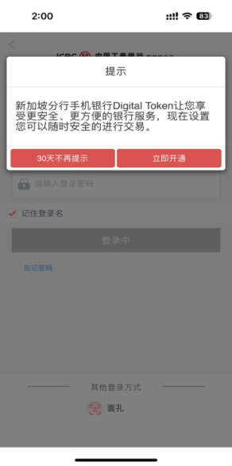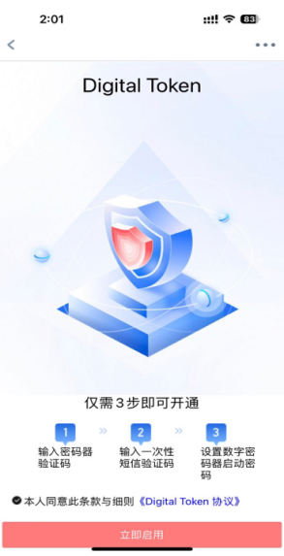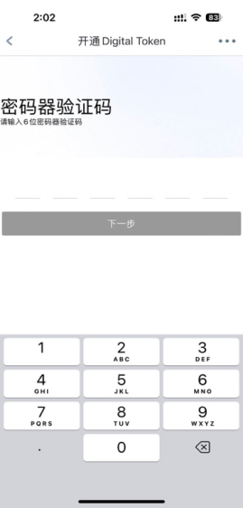
第四步：输入短信验证码做第二次验证。 第五步：设置6位数密码为Digital Token密码。
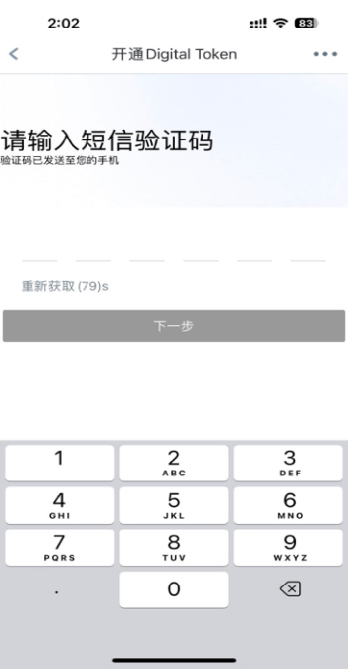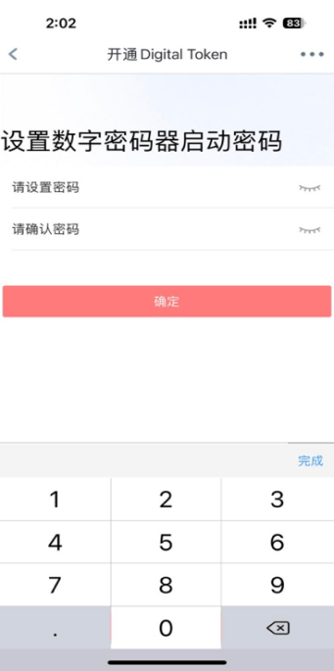

Q5: 如何使用工行Digital Token授权手机银行交易？
A5: 输入6位数字的Digital token密码并确认。请注意，某些交易可能还需要短信验证。

Q6: 我忘记了工行Digital Token的密码。我该怎么办？
A6: 1) 点击“全部”,在“金融助手”的栏目下
- 点击“Digital Token设置”
- 点击“重置Digital Token”
- 使用实体密码器验证和短信验证重新设置Digital Token密码，在12小时冷静期后才可使用。

Q7: 使用工行Digital Token是否有费用？
A7: 使用Digital token并没有无额外费用。

Q8: 如何修改工行Digital Token的6位数密码？
A8: 1) 点击“全部”,在“金融助手”的栏目下
- 点击“Digital Token设置”
- 点击“修改密码”
- 输入旧密码，再输入新的密码

Q9: 我更换了手机设备。我需要重新设置我的工行Digital token吗？
A9: 需要，一旦更换手机设备需重新签订Digital Token，旧设备上的Digital token服务将被删除。

Q10: 因输入多次错误Digital Token密码导致Digital token被锁了，应该怎么办？
A10: 出于安全原因，您的工行Digital Token将被自动解绑。您需要重新设置您的工行Digital Token。（签订Digital Token请参考上述问题4。）

Q11: 我能在多个手机设备上签订工行Digital Token吗？
A11: 您只能在一个手机设备上签订Digital Token。如果您在另一台手机设备上设置工行Digital Token，先前的设置的Digital token将被自动解除。

Q12: 如果我丢失了我的手机该怎么办？
Q12: 请立即联系工行热线65-6369 5588，我们的客服会将您的网银服务冻结。

Q13: 我签订Digital Token后是否还需要保留实物密码器？
A13: 需要。由于工行Digital Token目前不支持网上银行（网页版），如您在使用网上银行时还需使用实体密码器或短信进行交易验证。

